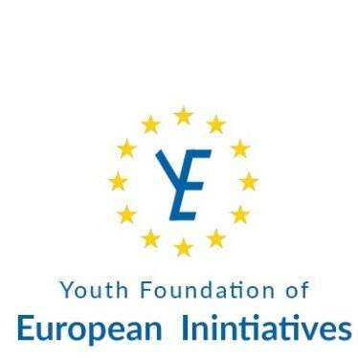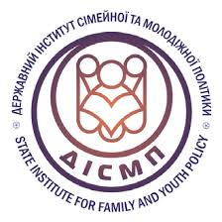

МІНІСТЕРСТВО ОСВІТИ І НАУКИ УКРАЇНИ
ЖИТОМИРСЬКИЙ ДЕРЖАВНИЙ УНІВЕРСИТЕТ ІМЕНІ ІВАНА ФРАНКА
СОЦІАЛЬНО-ПСИХОЛОГІЧНИЙ ФАКУЛЬТЕТ
КАФЕДРА СОЦІАЛЬНИХ ТЕХНОЛОГІЙ
ДУ «ДЕРЖАВНИЙ ІНСТИТУТ СІМЕЙНОЇ ТА МОЛОДІЖНОЇ ПОЛІТИКИ»
ЖИТОМИРСЬКА МІСЬКА РАДА
УПРАВЛІННЯ У СПРАВАХ СІМ’Ї, МОЛОДІ ТА СПОРТУ
МОЛОДІЖНА ФУНДАЦІЯ ЄВРОПЕЙСЬКИХ ІНІЦІАТИВ МФЕІ

ІНФОРМАЦІЙНИЙ ЛИСТ
про підготовку та публікацію
вітчизняного науково-популярного та навчального журналу
«НЕФОРМАЛЬНА ОСВІТА: КРАЩІ ПРАКТИКИ І ПРОЕКТИ»
(Свідоцтво про державну реєстрацію КВ №23548-13388Р)

Запрошуємо до співавторства та співробітництва усіх зацікавлених осіб
(провайдерів неформальної освіти, молодіжних працівників, громадських діячів, науковців, практиків у сфері неформального навчання та молодіжної роботи)

У зв’язку зі зростанням кількості неформальних освітніх послуг постає необхідність поширення досвіду організації неформального навчання молоді.

Ми пропонуємо співпрацю щодо публікації Вашого досвіду реалізації неформального/додаткового навчання і виховання у соціальній сфері.
Друк журналу здійснюється за рахунок організаторів видання.
Усі автори отримають безкоштовний авторський примірник (необхідно буде оплатити доставку зручним для вас способом – Укрпоштою або Новою поштою).
Передбачається рецензування статей щодо відповідності їх змісту
цілям та формату видання..

До друку приймається опис Вашого досвіду організації неформальної освітньої діяльності, спрямований на задоволення соціальних потреб молоді.

Для участі у виданні просимо описати Ваш досвід організації неформальної освіти за такою схемою (заповнення усіх пунктів не обов’язкове):
- Назва проекту / курсу / дисципліни / програми;
- Автори проекту (прізвище, ім’я, по-батькові; вчений ступінь і наукове звання; посада; електронна адреса; контактний телефон; поштова адреса);
- Назва установи / навчального закладу / організації; кафедри / відділу;
- Електронна адреса для листування та зворотного зв’язку;
- Анотація проекту (актуальність 2-3 речення; основна ідея; час, протягом якого впроваджується проект з неформальної освіти; хто ініціатор/співорганізаторпроекту);
- Учасники проекту / цільова група / аудиторія (кількість, вік, професійні або індивідуальні характеристики, напрямки залучення до діяльності в проекті);
- Цілі / основні завдання проекту;
- Значущі результати / досягнення проекту;
- Етапи реалізації проекту / зміст проекту;
- Перелік основних заходів проекту;
- Додатки (власні рефлексії або зворотній зв'язок від учасників проекту; фото або буклети).

Обсяг публікації – до 5-ти сторінок тексту (шрифт Times New Roman, міжрядковий інтервал – 1,5, кегль – 14, з одного боку аркуша паперу формату А 4 (210 х 297 мм), поля – по 2 см з усіх боків).
Мова подання проектів – українська, англійська, польська.

Координаторивидання:
Надія Павлик, кандидат педагогічних наук, доцент кафедри соціальних технологій Житомирського державного університету імені Івана Франка, 067-390-22-29.
Вікторія Безсмертна, аспірант кафедри педагогіки Житомирського державного університету імені Івана Франка,063-876-54-29, 096-328-91-46.

Адреса оргкомітету: кафедра соціальних технологій, Житомирський державний університет імені Івана Франка, вул. В. Бердичівська, 40, м. Житомир, 10008.

Для публікації Вашого досвіду, будь ласка, надішліть опис практики/проекту до 25листопада 2018 року на електронну адресу non.formal.cataloge@gmail.com з приміткою/темою листа «Неформальна освіта: кращі практики і проекти».

Прийом статей триває до 30 листопада 2018 р. Видання планується у грудні 2018 р.

